**Лабораторна робота № 9. Вступ до документації коду(частина 1)**

**1 ВИМОГИ**

**1.1 Розробник**

* Михневич Владислав Вікторович
* Студент 1-го курсу
* Групи КІТ-120а

**1.2 Загальне завдання**

Для попереднього проекту необхідно додати можливість генерації Doxygen документації.

**2 ОПИС ПРОГРАМ**

**2.1 Функціональне призначення**

Основу програм переробити так, щоб головна функція main() викликала розроблену функцію в залежності від умови.

**3 РОЗРОБКА ПРОГРАМИ**

**3.1 Редагуємо код на титульну сторінку**

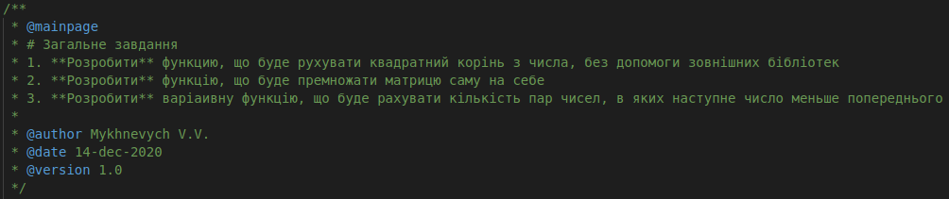Додаємо зміни до коду (див. рис.1)

Рисунок 1 – Код титульної сторінки

**3.2 Вигляд титульної сторінки**

Згенеруємо наш файл за допомогою команди make doxygen та побачимо зміни в файлі index.html (див. рис. 2).

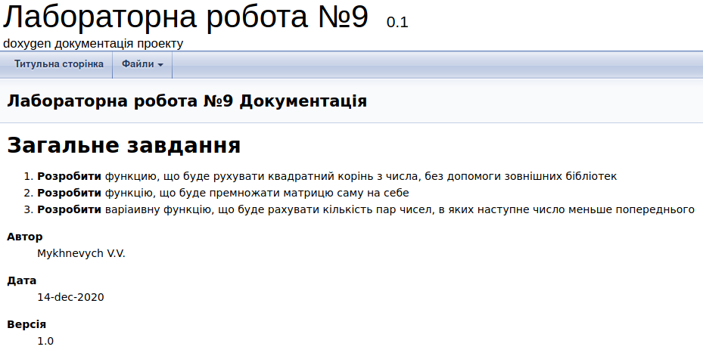Рисунок 2 – Вигляд титульної сторінки

**3.3 Опис функцій**

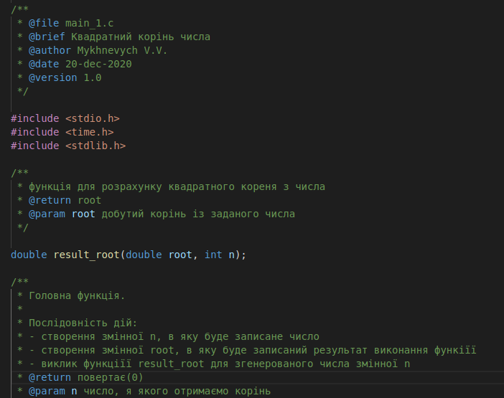В коді описуємо всі функції (див. рис. 3).

Рисунок 3 – Приклад опису функцій

**3.4 Згенеровані описи функцій**

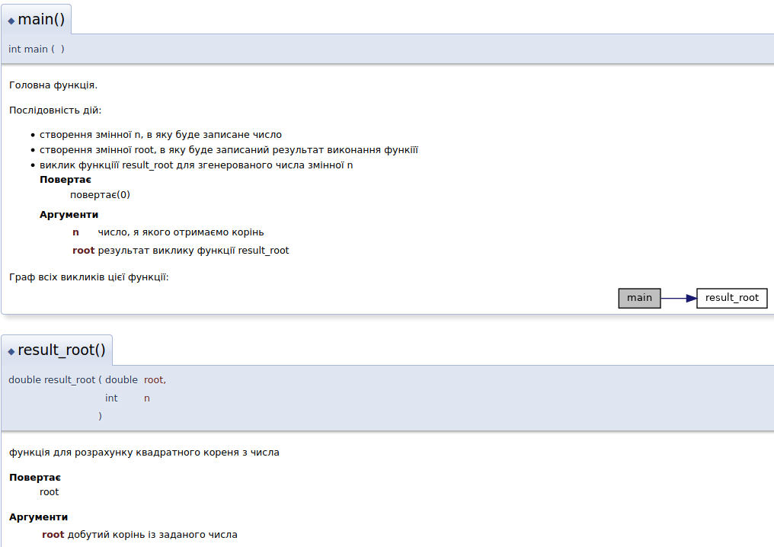Після команди make doxygen перейдемо до результуючого файлу (index.html) та побачимо результат (див. рис.4-6).

Рисунок 4 – Згенерований опис завдання main_1.c

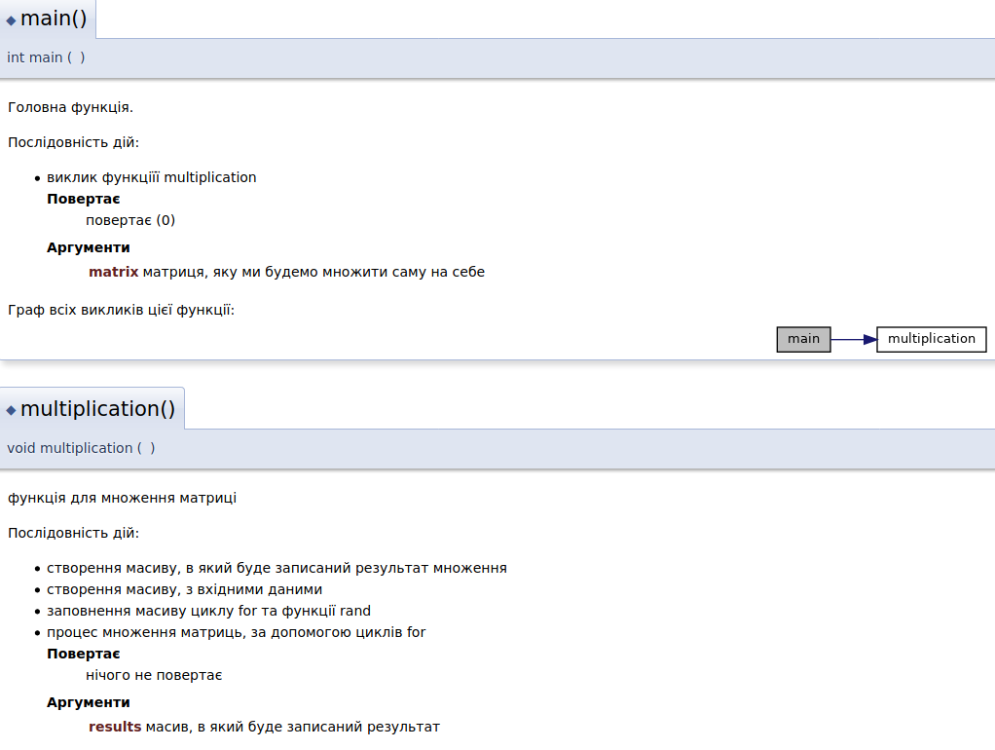

Рисунок 5.1 – Згенерований опис завдання main_2.c



Рисунок 5.2 – Згенерований опис завдання main_2.c

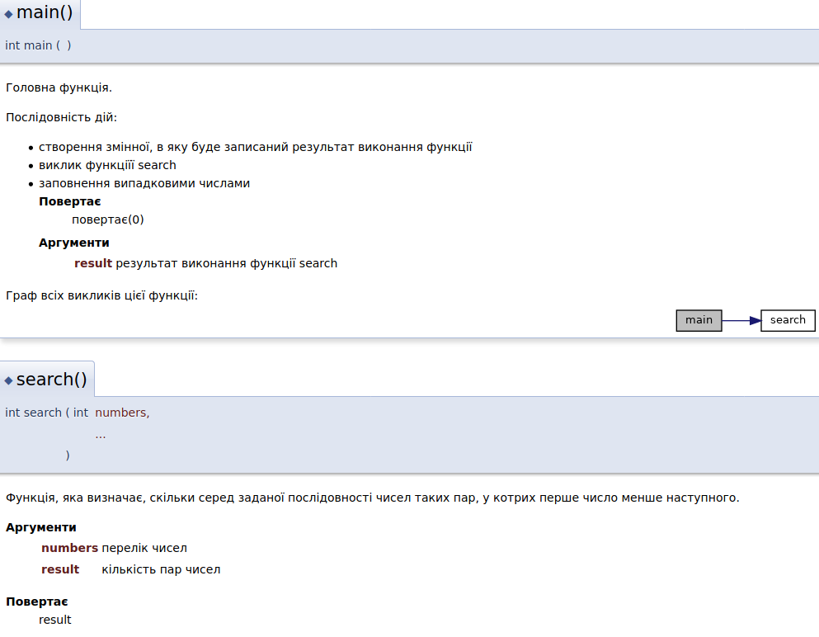

Рисунок 6 – Згенерований опис завдання main_3.c

**Висновки**

На цій лабораторній роботі ми дізналися про систему Doxygen, та навчилися нею користуватися, описуючи змінні, та функції. Та генерувати їх в консольному режимі Linux.